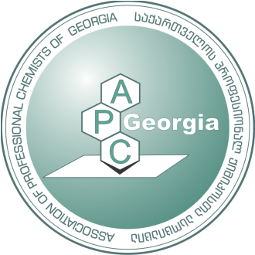
საქართველოს პროფესიონალ ქიმიკოსთა ასოციაცია
ASSOCIATION OF PROFESSIONAL CHEMISTS OF GEORGIA

ასოციაციის წევრის CV

- მოცემული ინფორმაცია განთავსდება ვებ-გვერდზე www.chemistry.ge ასოციაციის წევრის სტატუსის მინიჭების შემდეგ
- ყველა ველის შევსება არ არის სავალდებულო, თუმცა სასურველია ინფორმაცია ამომწურავი იყოს.
- ფორმის შევსებისას გთხოვთ გამოიყენოთ ფონტი Sylfaen
- ფორმა შეგიძლიათ ჩამოტვირთოთ მისამართიდან: http://chemistry.ge/Downloads/member_reg.doc

ფოტო

სამეცნიერო ხარისხი:

სახელი:

გვარი:

წოდება:

ორგანიზაცია:

თანამდებობა:

დაბადების თარიღი:

საკონტაქტო ინფორმაცია

მისამართი:

ტელეფონი:

მობილური ტელეფონი:

ფაქსი:

ელ–ფოსტა:

ვებ-მისამართი:

კვალიფიკაციები
(მიუთითეთ ხარისხის მინიჭების წელი, სამეცნიერო ხარისხის დასახელება, დისერტაციის თემა, დაცვის ორგანიზაცია, საჭიროების შემთხვევაში ხელმძღვანელი/კონსულტანტის გვარი )

განათლება

სამეციერო აქტიურობა
(მიუთითეთ მხოლოდ თემატიკები)

რჩეული სტატიები
(სასურველია მიუთითოთ დაახლოებით 10 სტატია.
სტატიის მითითებისათვის გამოიყენეთ შემდეგი წესი: ავტორ(ებ)ის გვარი ინიაციალ(ებ)ი, სტატიის დასახელება, ჟურნალი, წელი, ტომი, ნომერი, გვერდები)

რჩეული თეზისები
(სასურველია მიუთითოთ დაახლოებით 10 თეზისი.
თეზისის მითითებისათვის გამოიყენეთ შემდეგი წესი: ავტორ(ებ)ის გვარი ინიაციალ(ებ)ი, დასახელება, კონფერენციის ჩატარების ადგილი, წელი, თარიღი, გვერდები)
- ...

რჩეული პატენტები
- ...

გრანტები

რჩეული წიგნები, სახელმძღვანელოები, მონოგრაფიები
(სასურველია მიუთითოთ დაახლოებით 10 თეზისი.
მასალის მითითებისათვის გამოიყენეთ შემდეგი წესი: ავტორ(ებ)ის გვარი ინიაციალ(ებ)ი, დასახელება, გამოცემის ადგილი, გამომცემლობა, თარიღი, გვერდები)

სულ შრომების რაოდენობა
მათ შორის სტატიები
მათ შორის თეზისები
მათ შორის წიგნები
მათ შორის პატენტები

სალექციო კურსები
- ...

ტრენინგები

საზოგადოებრივი აქტიურობა

სიგელები, ორდენები, პრემიები

ვადასტურებ მოყვანილი ინფორმაციის სიზუსტეს:

ხელმოწერა
თარიღი

